猫の里親さま募集
抱っこもOK！
（茶トラ、オス、３歳）

3週間前にｘｘ公園でみつけました。人によくなついており、手からエサを食べるので、飼い主に捨てられたものと思われます。きちんとトイレシートでトイレもできます。
どなたかこの子を里子に迎えて下さいませんか？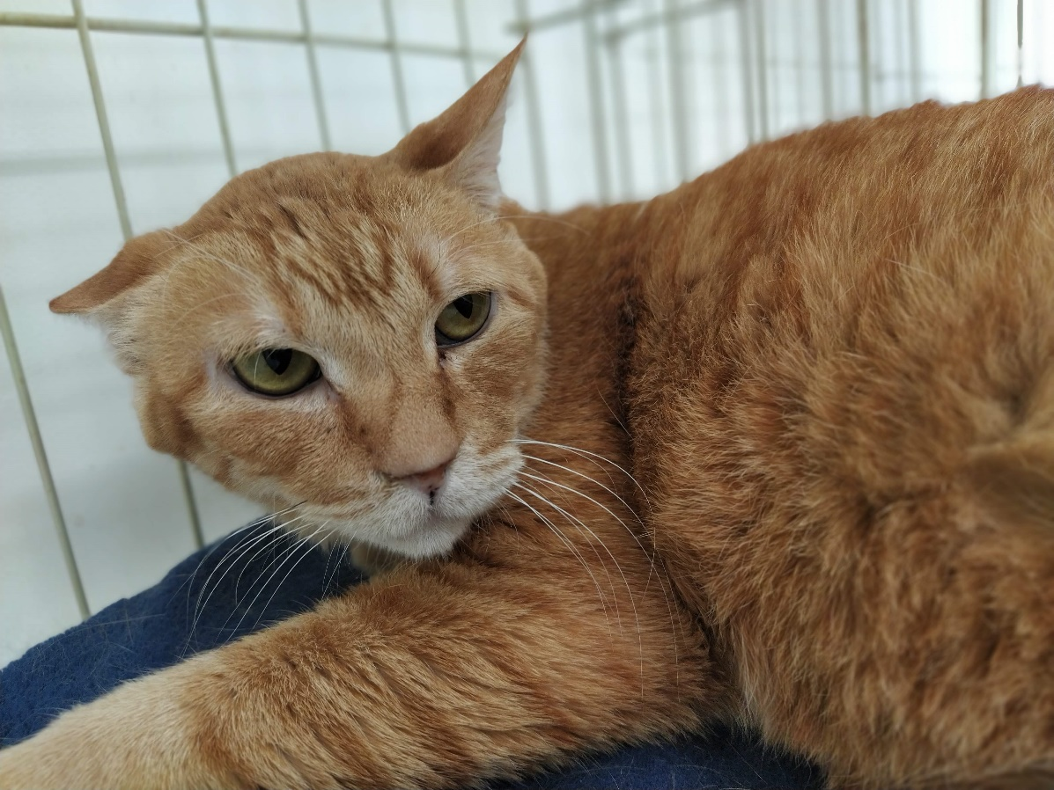
こちらへご連絡をお願いします。
電 話： xx-xxx-xxxx
メール： abc@defg.com
名 前： 山田 太郎
●避妊手術： 済み
●寄生虫駆除： 済み
●5種混合ワクチン： 1回済み
●FeLV：陰性 FIV：陰性
●トイレのしつけ： 済み

